Коробовский А.А., Чурбанов А.Л., Чурбанова О.В.
ФГАОУ ВО «Северный (Арктический) федеральный университет имени М.В. Ломоносова», г. Архангельск
a.korobovskiy@narfu.ru, a.churbanov@narfu.ru, o.churbanova@narfu.ru
Моделирование бизнес-процессов техносферной безопасности в цифровой среде системы «1С:Предприятие» как один из методов контекстного обучения
Korobovskij A.A, Churbanov A.L., Churbanova O.V.
Northern (Arctic) Federal University named after M.V. Lomonosov, Archangelsk
Modeling of business processes for technosphere safety in 1C:Enterprise digital environment as a contextual learning method
Аннотация
В статье рассматриваются возможности моделирования бизнес-процессов в среде отраслевого продукта «1С:EHS Комплексная производственная безопасность КОРП» при подготовке бакалавров направления «Техносферная безопасность».
Abstract
The article examines the possibilities of modeling business processes in the environment of the industry product 1C:Complete Workspace Safety CORP in the training of bachelors majoring in Technosphere Safety.

Ключевые слова: бизнес-процесс, техносферный, безопасность, моделирование, контекстный, обучение, «1С:EHS Комплексная производственная безопасность КОРП», «1С:Предприятие»

Keywords: business process, technosphere safety, modeling, contextual learning, 1C:Complete Workspace Safety CORP, 1C:Enterprise

Контекстное обучение основано на погружении обучаемого в среду будущей профессии, когда при помощи различных форм и методов активного обучения моделируются различные стороны реальной деятельности специалиста и создается предметный контекст деятельности.
В настоящее время происходит активная цифровая трансформация всех бизнес-процессов предприятий, когда факты хозяйственной деятельности обязательно находят отражение в цифровой среде, а управление предприятием осуществляется с помощью информационных систем. В этом случае информационная система создает контекст профессиональной работы и может быть основой для моделирования бизнес-процессов.
На платформе «1С:Предприятие» создано множество программных продуктов для автоматизации бизнес-процессов в различных отраслях. В области техносферной безопасности наибольшей функциональной наполненностью обладает система «1С:EHS Комплексная производственная безопасность КОРП» (1С:ЕНS).
Она может использоваться при обучении бакалавров направления подготовки 20.03.01 «Техносферная безопасность» сразу в нескольких дисциплинах: «Управление охраной труда», «Специальная оценка условий труда», «Социальная защита пострадавших на производстве» и др. [1].
1С:ЕНS используется для моделирования различных производственных ситуаций. Рассмотрим некоторые из них.
В практике охраны труда очень часто приходится выполнять допуск к работам с повышенной опасностью. Эта задача предполагает выполнение ряда типовых процедур, незначительно различающихся в зависимости от отрасли:
- назначение лиц, ответственных за оформление наряда-допуска, за допуск, подготовку, проведение работ повышенной опасности;
- разработка перечня работ с повышенной опасностью и мероприятий по охране труда при выполнении данных работ;
- оформление документа на допуск к работам — наряд-допуск. Для этого следует познакомиться с правилами для соответствующего вида работ. Формы нарядов-допусков регламентируются нормативными документами [2].
На рисунке 1 приведена схема бизнес-процесса по документальному оформлению работ повышенной опасности в системе 1С:ЕНS.
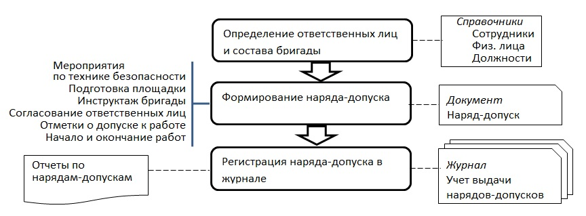
Рис. 1. Бизнес-процесс «Документальное оформление выполнения работ повышенной опасности»

Перечень работ повышенной опасности достаточно велик. Каждому студенту выдается задание на оформление наряда-допуска к одной из подобных работ. Предварительно он должен по технической документации изучить порядок выполнения данной работы, определить меры по соблюдению правил техники безопасности, порядок работы с нарядами-допусками, а затем внести информацию в программу 1С:ЕНS, получить печатные формы документов и отчетов.
Другой регулярно решаемой задачей является обеспечение работников средствами индивидуальной защиты (СИЗ) [3], включающее операции по нормированию, приобретению, хранению, выдаче и возврату, контролю использования средств индивидуальной защиты.
При решении данной задачи в 1С:ЕНS можно выполнить моделирование двух бизнес-процессов, основанных на нормировании СИЗ в организации:
- бизнес-процесс планирования потребности и закупки СИЗ (рис. 2);
- бизнес-процесс обеспечения работников организации средствами СИЗ (рис. 3).

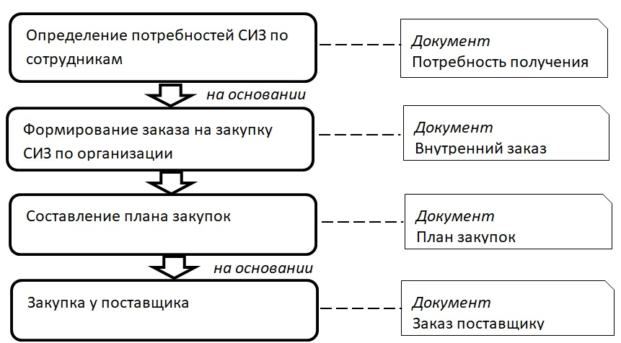

Рис. 2. Бизнес-процесс «Планирование и закупка СИЗ в «1С:EHS Комплексная производственная безопасность»
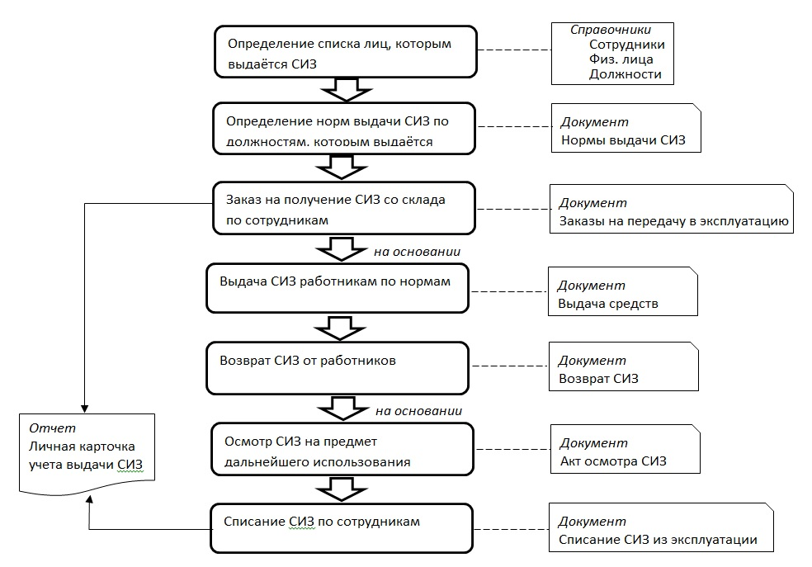
Рис. 3. Бизнес-процесс «Обеспечение работников средствами индивидуальной защиты в «1С:EHS Комплексная производственная безопасность»

Перед выполнением работ в данной области студент должен изучить нормы выдачи СИЗ по каждой группе работников организации, а затем ввести эту информацию в справочники 1С:ЕНS, сформировать необходимые документы и отчеты. Результаты работы должны найти отражение в отчетах по каждому сотруднику («Личная карточка учета выдачи СИЗ», «Ведомость выдачи СИЗ») и в целом по организации.
Выполняя данную работу, студент полностью имитирует действия специалиста по охране труда, занимающегося обеспечением работников средствами индивидуальной защиты. Информационный контекст полностью соответствует профессиональному, что обеспечивает обучение в среде будущей профессии.
Все выполняемые работы взаимосвязаны и являются частями одной большой сквозной задачи, которая в полной мере моделирует задачи, решаемые предприятием в области техносферной безопасности.
Следует сказать, что работы выполняются на платформе «1С:Предприятие через Интернет» (edu.1cfresh.com) [4] в облачной версии программы 1С:ЕНS. Это позволяет студентам выполнять задания не только во время аудиторных занятий, но и самостоятельно в удобное для них время. Кроме того, преподаватель имеет возможность контролировать процесс выполнения заданий.
В настоящее время каждый студент работает с отдельной информационной базой, но в идеале для полного использования возможностей контекстного обучения было бы лучше, если бы все студенты группы работали в одной информационной базе, которая имитировала бы информационную систему предприятия. Это дало бы возможность выполнить распределение студентов по ролям и рабочим местам и обеспечить имитацию взаимодействия работников предприятия в рамках деловой игры.

Литература
- Коробовский А.А., Чурбанов А.Л., Чурбанова О.В. Использование программного продукта «1С:EHS Комплексная производственная безопасность КОРП» для обучения студентов направления подготовки «Техносферная безопасность» // Новые информационные технологии в образовании. Сборник научных трудов XXV Международной научно-практической конференции. — Москва, 2025. — С. 405 – 407.
- Приказ Минтруда России от 27.11.2020 N 833н (ред. от 29.04.2025) «Об утверждении Правил по охране труда при размещении, монтаже, техническом обслуживании и ремонте технологического оборудования» (Зарегистрировано в Минюсте России 11.12.2020 N 61413). — URL: https://www.consultant.ru/document/cons_doc_LAW_371107/, дата посещения: 03.12.2025.
- Приказ Минтруда России от 29.10.2021 N 766н «Об утверждении Правил обеспечения работников средствами индивидуальной защиты и смывающими средствами» (Зарегистрировано в Минюсте России 29.12.2021 N 66670). — URL: https://www.consultant.ru/document/cons_doc_LAW_405210/, дата посещения: 03.12.2025.
- «1С:Предприятие через Интернет». — URL: https://edu.1cfresh.com, дата посещения: 03.12.2025.

